Sala Centro Studi
gentilmente concessa da


segreteria organizzativa
Servizio Infanzia
Tel. 0523-492574 – 492563
Fax 0523 492515
e.mail
po.infanzia@comune.piacenza.it

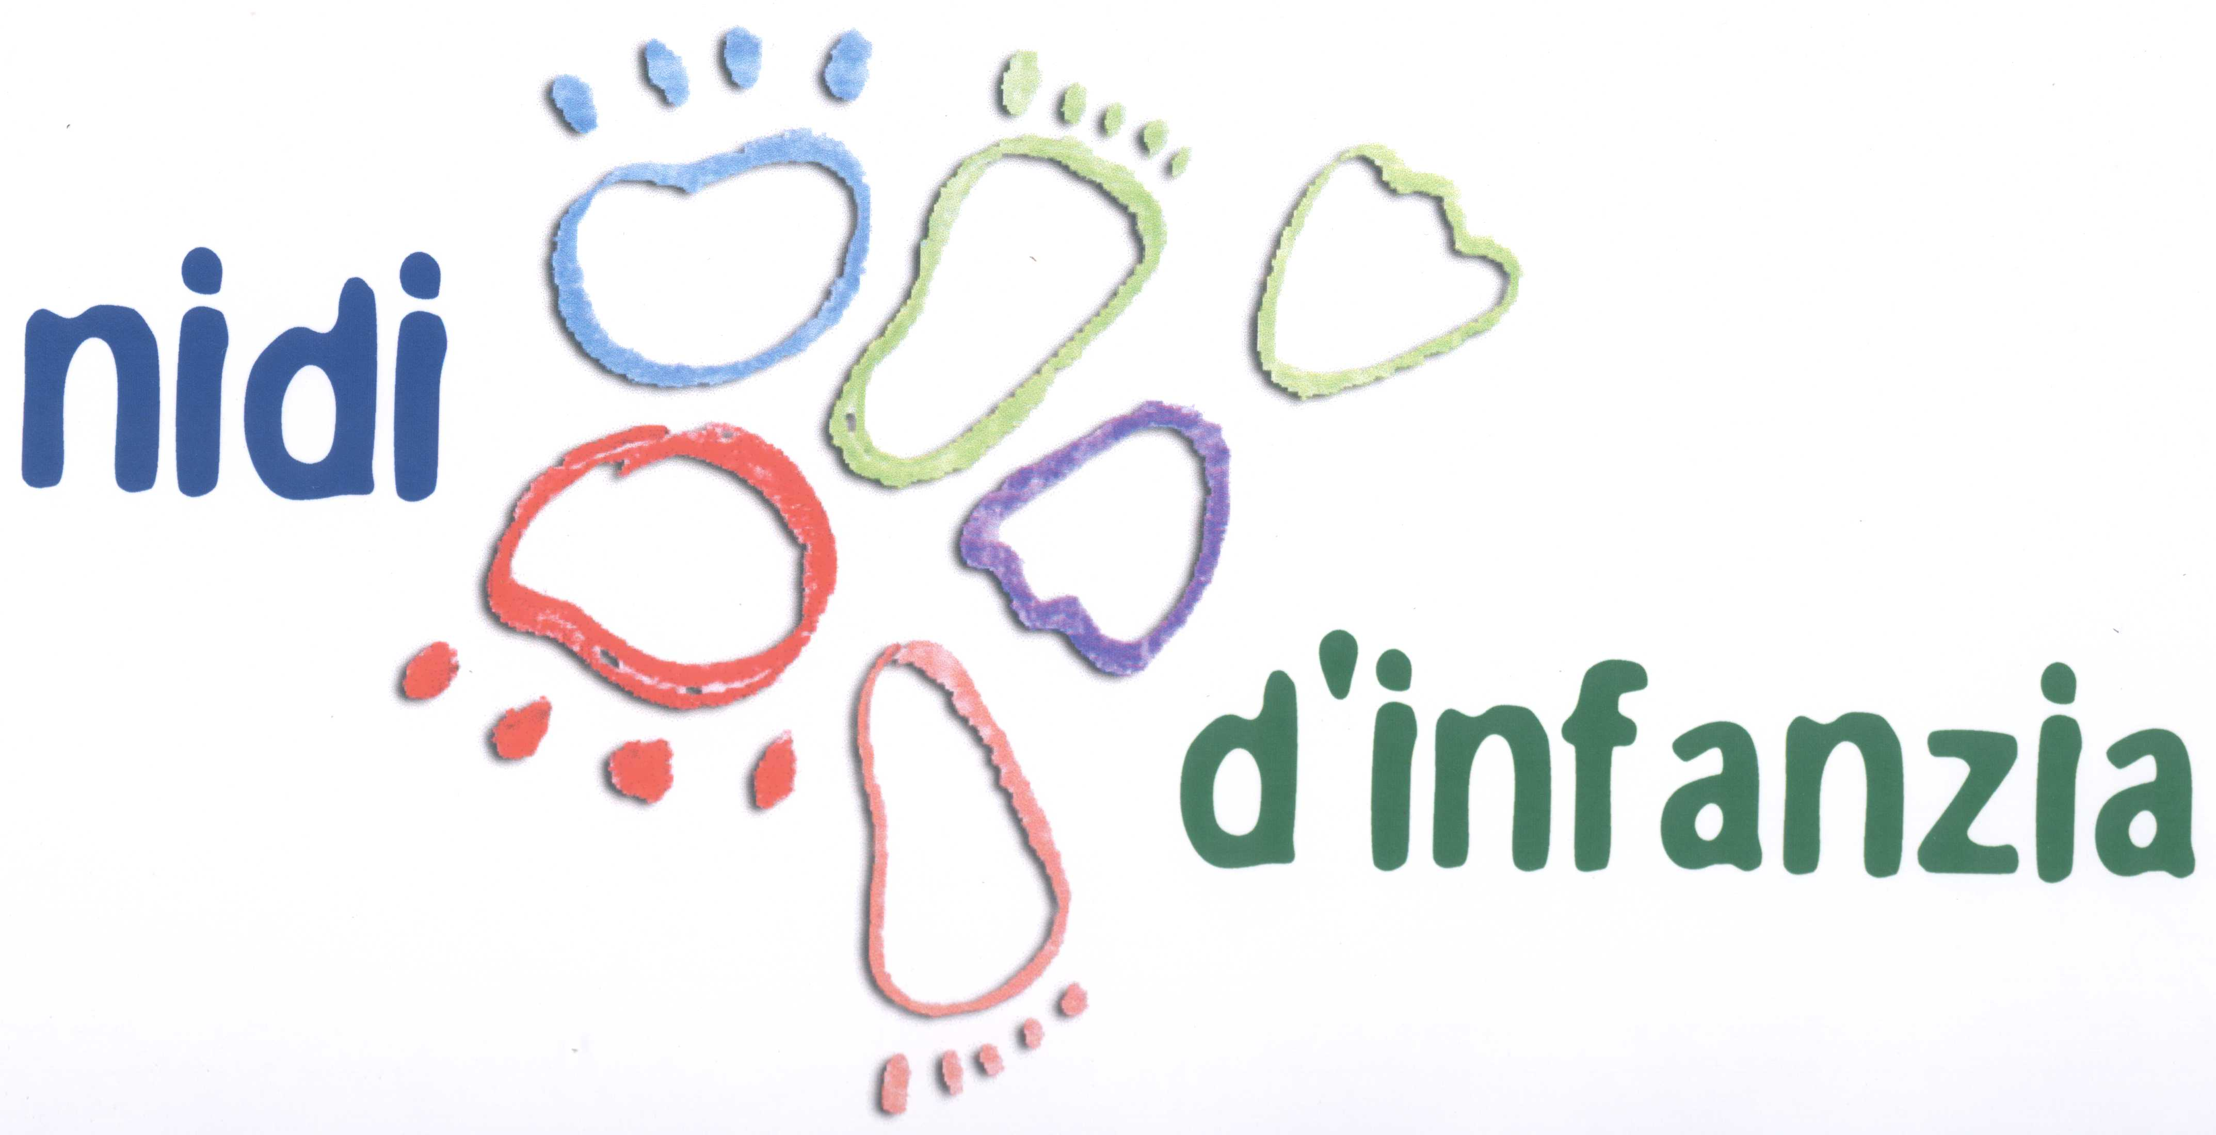
Comune Servizio Infanzia
di Piacenza

SEMINARIO

venerdì 14 - sabato 15
ottobre 2005

in collaborazione con



venerdì 14 ottobre
ore 16.30 – 19.30

Sala Scenografi
Teatro Municipale - via Verdi

Saluti dell’Assessora
alle Politiche scolastiche e per l’infanzia

Giovanna Calciati

COORDINA

Piero Sacchetto
filosofo dell’educazione

INTERVENTI

Aluisi Tosolini
Università Cattolica Il Sacro Cuore

Bambini stranieri a Piacenza: Protocollo di rete per l’integrazione scolastica

Fiorella Giacalone
antropologa Università di Perugia

A partire dai più piccoli: i bambini e le bambine dell’immigrazione e le loro madri

Simona Taliani
psicologa e antropologa
Università di Torino e
Centro Frantz Fanon di Torino

Identità e appartenenza in conflitto tra immigrazione e integrazione. Proposte per un’antropologia applicata

sabato 15 ottobre
ore 9.00 – 13.00
Centro Studi
via S. Bartolomeo 40

suddivisione in tre sottogruppi
per l’approfondimento
e lo scambio di esperienze

Fiorella Giacalone
antropologa Università di Perugia

Le esperienza di maternage tra culture diverse: conflitti ed emozioni

Simona Taliani
psicologa e antropologa
Università di Torino e
Centro Frantz Fanon di Torino

Il disagio degli operatori di fronte alle difficoltà dell’integrazione.
Come lavorare in gruppo?

Laura Lepore
antropologa Comune di Ferrara

I dispositivi
dell’integrazione interculturale
e la figura del mediatore

☹☹☹☹☹

consulenza tecnico- scientifica

Piero Sacchetto
filosofo dell’educazione

